RECEPTORES E COMUNICAÇÃO CELULAR (C & G)

- Nos organismos multicelulares complexos, a sobrevivência e as atividades realizadas dependem de estímulos externos (de outra célula).
- Cada célula depende de outra e também as influencia.
- Movimentar-se, contrair-se, secretar substâncias...

- Indução: é a ação de estimular a célula desde seu exterior, medida por uma substância indutora (ligante).
- Célula indutora: é a célula que produz o ligante.
- Célula Induzida (célula-alvo): é a que recebe a célula indutora.
- A substância induzida interage com a célula indutora por meio do receptor.
- Receptor: é uma proteína do citosol ou membrana plasmática da célula-alvo.
- Transdução: receptor de membrana envia um sinal p/ o interior da célula.
- No citosol: a subs. deve ser pequena e hidrofóbica.
- Na membrana: não importa o tamanho e não é necessário ser hidrofóbica.
- Sinalização celular: mecanismo pelo qual as células respondem a estimulo do ambiente.
- Fosforilação: amplificar o sinal recebido na membrana celular.

  - Tipos de induções:
- Endócrinas: Célula Indutora e Célula-alvo estão distantes.
célula indutora secreta subs. indutora corrente sanguínea célula induzida (pelo receptor).
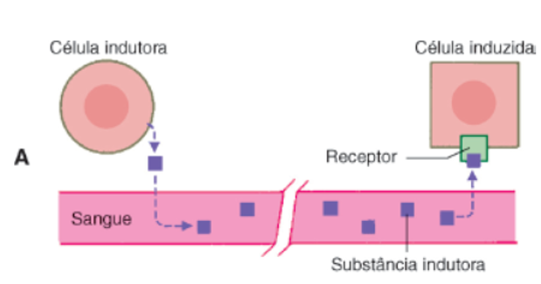
- Neuroendócrinas: subs. indutora sai do terminal axônio do neurônio corrente sanguínea célula induzida.
- Hormônios: Substâncias indutoras transportadas pelo sangue.
  - produzidas pelas células das glândulas de secreção interna (sistema endócrino).
- Parácrina: É uma indução, quando a célula indutora está próxima à célula induzida.
  - a subs. indutora percorre um pequeno trajeto da matriz extracelular para alcançar a célula-alvo.
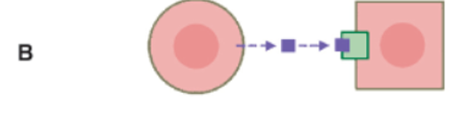
- Sinapses nervosas: Onde ocorre a proximidade entre a célula indutora e a célula induzida.
  - terminal axônico de um neurônio (célula indutora) está localizado junto à membrana plasmática de outro neurônio ou de uma célula muscular ou de uma célula secretora (células induzidas).
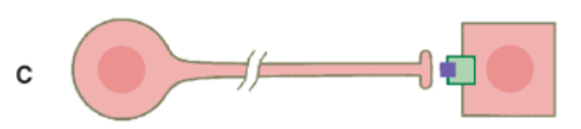
- Neurotransmissor: libera substância liberada pelo terminal axônico do neurônio indutor (sinapses).
  - sinapses possibilitam que seja estabelecida uma comunicação quase instantânea entre o neurônio indutor e a célula induzida.

- Autócrina: um tipo de indução na qual a substância indutora é secretada e recebida pela própria célula (induzida por si mesma), e ocorre durante algumas respostas imunológicas.
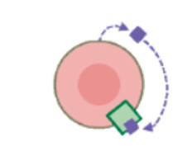
*na fecundação e reparo de feridas: a substância indutora é retida na membrana plasmática da célula indutora e não é secretada. Então, para que a substância indutora possa entrar em contato com o receptor é necessário que a célula indutora se desloque até o sítio onde está a célula induzida.
Por contato direto: não secreta substâncias.
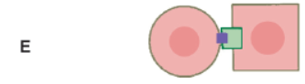

  - Os hormônios esteroides ligam-se a receptores citosólicos:

- Os hormônios esteroides, tireóideos, vitamina D e o ácido retinóico são substâncias indutoras que se ligam a receptores das células induzidas, situados no citosol.
  - hormônios e a vitamina D provocam induções endócrinas, pois caem na corrente sanguínea.
  - ácido retinóico, leva a induções parácrinas.
- Receptor Citosólico: a substância indutora liga-se a seu receptor específico e ambos formam um complexo que entra no núcleo.
- Receptor nuclear: o complexo combina-se com a sequência reguladora de um gene em particular, que é ativado. Sua transcrição induz a síntese de uma proteína que desencadeia a resposta celular.
Translocação do complexo receptor-hormônio núcleo.
Os receptores citosólicos são proteínas que têm quatro domínios:
(1) Um delineado para ligar-se ao indutor
(2) Um flexível, que se enverga como uma dobradiça
(3) Outro que se liga à sequência reguladora do gene
(4) Outro que ativa o gene.
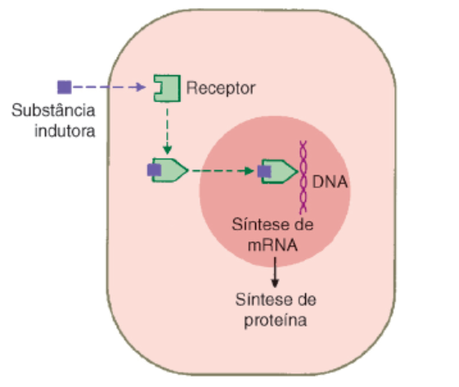
- Subs. indutora receptor = formato característico, tornando possível sua entrada no núcleo e sua união à sequência reguladora do gene
  - na ausência da substância indutora, o receptor permanece no citosol ligado à chaperona hsp90, que o dobra.
- quando a substância indutora se liga ao receptor, este se solta da chaperona e adquire uma configuração estendida, pois seu domínio flexível se endireita. Dessa maneira, o receptor pode entrar no núcleo e se ligar à sequência reguladora do gene.
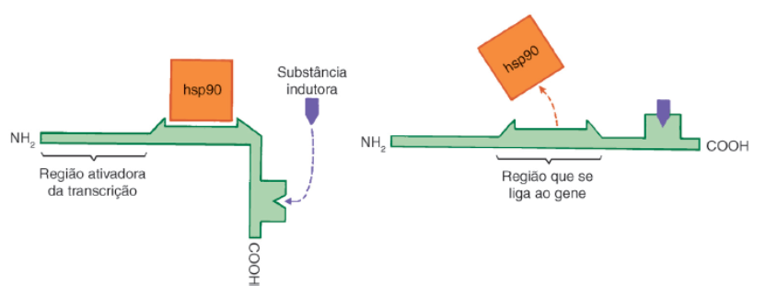
  - Nas induções mediadas por receptores membranosos os sinais fluem pelo interior da célula por meio de diferentes tipos de moléculas.

- A chegada da substância indutora (ligante) – considerada o primeiro mensageiro da via de sinalização – produz alterações no receptor, transmitidas à segunda molécula do sistema, está age na terceira molécula do sistema e assim sucessivamente, até que ocorra a resposta celular.
- Algumas dessas moléculas (cAMP) – denominadas segundos mensageiros – têm um tamanho pequeno, difundindo-se com rapidez, e são muito efetivas para propagar os sinais dentro da célula.
- As primeiras moléculas do sistema costumam estar localizadas na membrana plasmática, cuja fluidez possibilita deslocamento e interação com o receptor e com as próximas moléculas
- Quinase: entre as moléculas que intervêm na maioria das vias de sinalização, são as + abundantes, já que muitas de suas reações são fosforilações catalisadas por esse tipo de enzimas.
  - as quinases são moléculas muito difundidas nos processos de transmissão de sinais e desempenham importantes funções dentro da célula.

- Existem diversos tipos de quinase, cada uma para um substrato específico, que pode ser outra quinase, uma enzima diferente ou uma proteína não enzimática.
  - outra quinase, fosforila uma terceira e assim sucessivamente até alcançar a última parte da cadeia. Em alguns casos, a fosforilação ativa o substrato e, em outros, a inativa, o que causa várias consequências no funcionamento celular.

  - Há diferentes tipos de receptores de membrana que geram sinais intracelulares.
- Os receptores de membrana que dão origem a vias de sinalização intracelulares são compostos por 1 ou + proteínas.
- Cada receptor tem um domínio externo, um domínio transmembrana e um domínio citosólico.
- Substância indutora une ao primeiro o receptor é ativado e seu domínio citosólico passa por uma das seguintes alterações:
  - (1) adquire atividade enzimática ou ativa uma enzima independente do receptor;
  - (2) Ativa uma proteína localizada na membrana plasmática (proteína G) que ativa uma enzima.
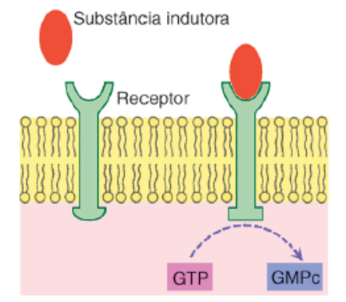
- A atividade enzimática revelada nos primeiros pode ser de guanilato ciclase, de serina-treonina quinase ou de tirosinoquinase.
  - A enzima ativada pelos segundos é sempre uma tirosinoquinase.

  - Há receptores de membrana que ao serem induzidos adquirem atividade de guanilato ciclase.
- Quando a pressão arterial , as células musculares dos átrios cardíacos secretam um hormônio denominado peptídio natriurético atrial (ANP), cujos alvos são as células renais que reabsorvem Na+ e as células musculares lisas dos vasos arteriais.
- ANP acopla-se a um receptor específico da membrana plasmática dessas células, cujo domínio citosólico adquire atividade de guanilato ciclase, pois interage com moléculas de guanosina trifosfato (GTP) presentes no citosol converte em guanosina monofosfato cíclico (GMPc);
- Nesse exemplo, trata-se da excreção de Na+ pelo rim e do relaxamento do músculo liso vascular, estados que levam à diminuição da pressão arterial.

  - Há receptores de membrana que ao serem induzidos adquirem atividade de serina-treonina quinase
- As substâncias indutoras que interagem com os receptores que têm atividade de serina-treonina quinase pertencem a uma família de moléculas denominadas TGF-β – regulam a proliferação e a diferenciação celulares.
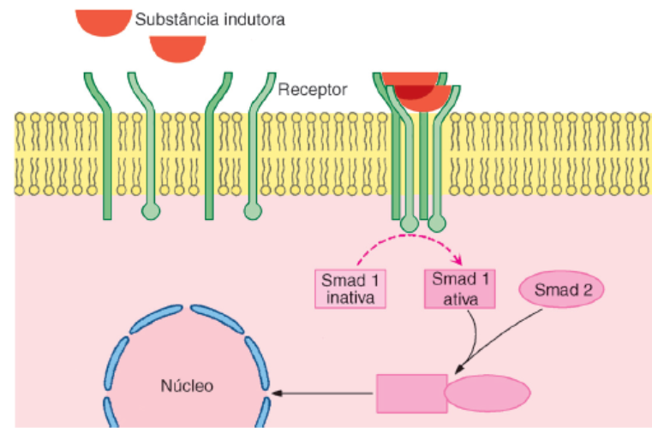
- Smad: proteína citosólica.

  - Há receptores de membrana que ao serem induzidos adquirem atividade de tirosinoquinase.
- As substâncias indutoras que interagem com os receptores que têm propriedades de tirosinoquinase pertencem a uma família de moléculas denominadas fatores de crescimento – costumam ser secretados por células indutoras próximas às células induzidas (secreção parácrina).
- Os receptores RTK estão na membrana plasmática e se ligam a hormônios hidrofóbicos.
- A ativação dos receptores RTK ocorre pela ligação dos ligantes extracelulares e autofosforilação da tirosina intracelular.
- Ex: EGF, FGF, PDGF, o HGF, NGF, o VEGF e a insulina (estimula fibroblastos).
- A chegada das substâncias indutoras une as 2 subunidades que integram o receptor, o que possibilita a fosforilação cruzada de seus domínios citosólicos, mediante a incorporação de fosfatos da molécula de ATP.
- Essa autofosforilação ativa o domínio citosólico do receptor, que origina três tipos de vias de transmissão de sinais: um em que age a proteína Ras, outro em que participa a enzima fosfolipase C-γ e outro em que atua a fosfatidilinositol 3-quinase.
- Proteína Ras: Quando ativada, relaciona-se com o domínio citosólico do receptor por meio de uma proteína adaptadora e da proteína GEF.

- Isso ocorre porque a Ras é membro da família de GTPases que atuam associadas às proteínas reguladoras GEF e GAP. Assim como seus análogos, quando sofre influência da GEF, a Ras substitui o GDP presente em sua molécula por um GTP. Por outro lado, quando é influenciada pela GAP, a Ras hidrolisa o GTP a GDP e P. O GTP ativa a Ras e o GDP a inativa.

- A Ras-GTP ativa a quinase Raf que fosforila a quinase MEK ativa a quinase ERK.
- ERK fosforila e ativa outras quinases citosólicas ou entra no núcleo e fosforila proteínas, que acionam genes cujos produtos regulam o crescimento e a diferenciação celulares.
- Raf, MEK e ERK são da família MAP – com fosfatos provenientes de moléculas de ATP, fosforilam serinas e treoninas de um amplo grupo de proteínas.
a Ras-GTP: o último substrato produz a resposta celular. Quando esta resposta termina, uma fosfatase específica remove os fosfatos do receptor e a GAP induz a Ras a hidrolisar seu GTP a GDP e P.
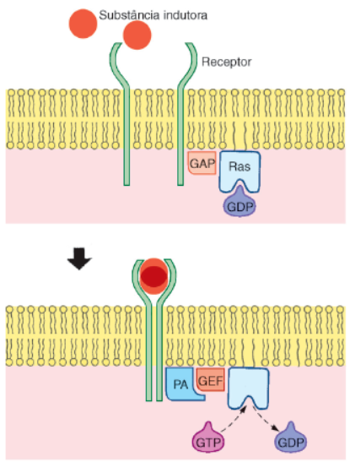
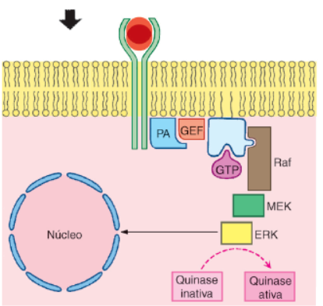
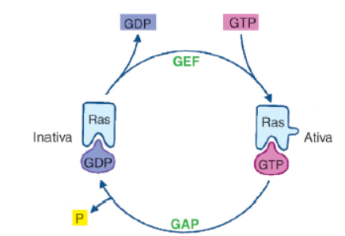
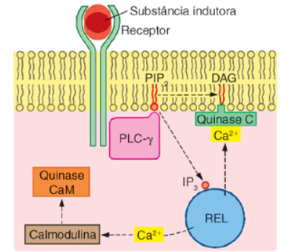
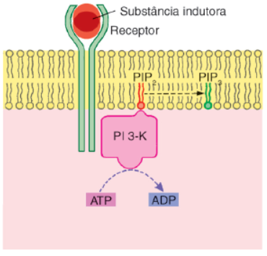

2.0 Há receptores de membrana que ao serem induzidos ativam uma enzima alheia às suas moléculas.
Receptores que, ao serem induzidos, ativam uma tirosinoquinase independente de suas moléculas, localizada no citosol. As substâncias indutoras + conhecidas que se acoplam a estes receptores são o hormônio do crescimento, a prolactina, a eritropoetina, algumas citocinas e os antígenos quando se unem aos linfócitos B ou T.
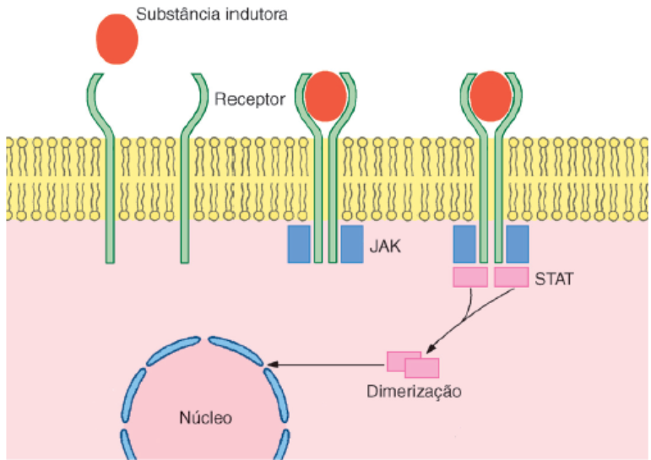
- Entre as enzimas mais difundidas desse tipo estão a tirosinoquinase JAK.
- Assim que os domínios citosólicos das subunidades do receptor são ativados, atraem as JAK, que são fosforiladas reciprocamente e são ativadas.
- As JAK fosforilam os domínios citosólicos do receptor que voltam a ser ativados e atraem proteínas citosólicas denominadas STAT, que são fosforiladas pelas JAK.
- as JAK se autofosforilam e, em seguida, fosforilam os domínios citosólicos do receptor e, enfim, fosforilam as proteínas STAT.
STAT são dimerizadas e entram no núcleo, onde se ligam a proteínas especiais e originam complexos que ativam diversos tipos de genes.

